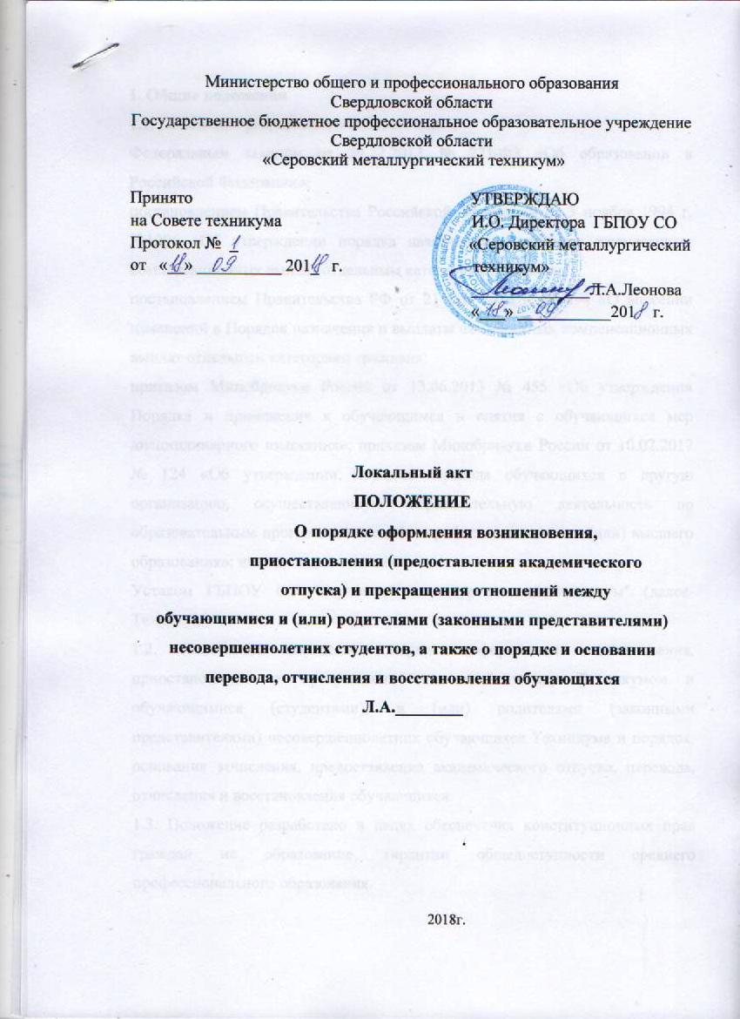

1. Общие положения
1.1. Положение разработано в соответствии с
Федеральным законом от 29.12.2012 № 273-ФЗ «Об образовании в Российской Федерации»;
постановлением Правительства Российской Федерации от 3 ноября 1994 г. №1206 «Об утверждении порядка назначения и выплаты ежемесячных компенсационных выплат отдельным категориям граждан»;
постановлением Правительства РФ от 21 мая 2012 г. № 494 «О внесении изменений в Порядок назначения и выплаты ежемесячных компенсационных выплат отдельным категориям граждан»;
приказом Минобрнауки России от 13.06.2013 № 455 «Об утверждении Порядка и применения к обучающимся и снятия с обучающихся мер дисциплинарного взыскания»; приказом Минобрнауки России от 10.02.2017 № 124 «Об утверждении Порядка перевода обучающихся в другую организацию, осуществляющую образовательную деятельность по образовательным программам среднего профессионального и (или) высшего образования»; иными подзаконными актами;
Уставом ГБПОУ СО "Серовский металлургический техникум" (далее-Техникум).
1.2. Положение определяет порядок оформления возникновения, приостановления и прекращения отношений между Техникумом и обучающимися (студентами), и (или) родителями (законными представителями) несовершеннолетних обучающихся Техникума и порядок, основания зачисления, предоставления академического отпуска, перевода, отчисления и восстановления обучающихся.
1.3. Положение разработано в целях обеспечения конституционных прав граждан на образование, гарантии общедоступности среднего профессионального образования.

2. Возникновение отношений, их оформление
2.1. Отношения между Техникумом и студентом возникают на основании заключенного договора (Приложение 1) о подготовке специалиста среднего звена и приказа директора Техникума о зачислении гражданина в состав студентов.
Зачисление происходит на основании результатов приема. Для проведения приема создается приемная комиссия.
2.2. Объем и структура приема в Техникум за счет средств областного бюджета определяются государственными заданиями, устанавливаемыми ежегодно Учредителем.
2.3. По завершению работы приемной комиссии при наличии вакантных мест в академических группах первого года обучения процедуру зачисления осуществляет заведующий отделением.
2.4. При наличии вакантных мест в академических группах второго и последующих лет обучения зачисление производится переводом из других учебных заведений профессионального образования. Процедуру зачисления осуществляет заведующий отделением, зачисление оформляется приказом директора Техникума с формулировкой: «Зачислить переводом из другого учебного заведения» с указанием конкретной образовательной организации, где студент проходил обучение до перевода в Техникум.
2.5. Граждане вправе на бюджетной основе получить среднее профессиональное образование в пределах федерального государственного образовательного стандарта, если образование данного уровня гражданин получает впервые. Для получения среднего профессионального образования принимаются лица, имеющие основное общее, среднее (полное) общее, начальное профессиональное образование, среднее профессиональное образование или высшее профессиональное образование.
2.6. Поступающий в Техникум для получения среднего профессионального образования, предоставляет личное заявление, документ, удостоверяющий его личность (оригинал или заверенную копию), документ государственного образца об уровне образования (оригинал или заверенную копию). Лица, проходившие военную службу по призыву и уволенные с военной службы, представляют при поступлении военный билет.
2.7. Лица с ограниченными возможностями здоровья при подаче заявления представляют по своему усмотрению оригинал или ксерокопию следующих документов: заключение психолого-медико-педагогической комиссии; справки об установлении инвалидности, выданной федеральным учреждением медико-социальной экспертизы.
2.8. Техникум осуществляет сверх финансируемых за счет средств областного бюджета установленных государственных заданий прием студентов для получения среднего профессионального образования с полным возмещением затрат на обучение, а также подготовку и переподготовку работников квалифицированного труда (рабочих и служащих) и специалистов соответствующего уровня образования по договорам с физическими и (или) юридическими лицами с оплатой ими стоимости обучения.
2.9. Зачисление в число обучающихся производится после представления подлинника документа об образовании. После зачисления на каждого обучающегося формируется личное дело, которое хранится в отделе кадров Техникума.
2.10. При приеме в Техникум приемная комиссия (заведующий отделением) знакомит родителей (законных представителей) и обучающихся с уставом, лицензией, свидетельством о государственной аккредитации, основными образовательными программами, реализуемыми в Техникуме, и другими документами, регламентирующими организацию образовательного процесса.

3. Порядок и основания приостановления отношений (предоставление академического отпуска)
3.1. Отношения между Техникумом и обучающимся приостанавливаются в случае предоставления студенту академического отпуска.
3.2. Академический отпуск предоставляется студенту любой формы обучения в связи с невозможностью освоения образовательной программы среднего профессионального образования (далее - образовательная программа) по медицинским показаниям, семейным и иным обстоятельствам на период времени, не превышающий двух лет. Академический отпуск может предоставляться неограниченное количество раз.
3.3. Основаниями предоставления академического отпуска являются письменное заявление студента (заявление несовершеннолетнего студента подписывается и его родителем/иным законным представителем), а также заключение врачебной комиссии медицинской организации (для предоставления академического отпуска по медицинским показаниям), повестка военного комиссариата, содержащая время и место отправки к месту прохождения военной службы (для предоставления академического отпуска в случае призыва на военную службу), особые семейные обстоятельства: временная необходимость работы полный рабочий день, сложные семейные отношения, замужество или женитьба, состояние здоровья членов семьи, нуждающихся во временном уходе и пр. (обстоятельства поясняются в заявлении на академический отпуск).
3.4. Решение о предоставлении академического отпуска принимается заведующим отделением в десятидневный срок со дня получения от обучающегося заявления и прилагаемых к нему документов (при наличии) и оформляется приказом директора Техникума.
3.5. Обучающийся в период нахождения его в академическом отпуске освобождается от обязанностей, связанных с освоением им образовательной программы в организации, и не допускается к образовательному процессу до завершения академического отпуска, однако статуса студента не утрачивает. В случае, если студент учится по договору об образовании с полным возмещением затрат за счет средств физического или юридического лица, то во время академического отпуска плата за обучение не взимается.
3.6. Студентам, находящимся в академическом отпуске по медицинским показаниям, назначаются и выплачиваются ежемесячные компенсационные выплаты в размере 57,50 рублей (с учетом уральского коэффициента) в соответствии © постановлением Правительства Российской Федерации от 3 ноября 1994 г. № 1206 «Об утверждении порядка назначения и выплаты ежемесячных компенсационных выплат отдельным категориям граждан». Заявление о назначении ежемесячных компенсационных выплат подается на имя директора Техникума. К заявлению прилагается копия приказа о предоставлении академического отпуска по медицинским показаниям. Ежемесячные компенсационные выплаты назначаются со дня предоставления академического отпуска по медицинским показаниям и осуществляются за счет средств, направляемых на выплату стипендий обучающимся.
3.7.Ежемесячная компенсационная выплата осуществляется за текущий месяц в сроки, установленные для выплаты стипендий обучающимся. Выплата производится со дня предоставления академического отпуска по медицинским показаниям по день его окончания.
3.8. Отношения между Техникумом и обучающимся возобновляются по письменному заявлению обучающегося, в котором он просит считать его вышедшим из академического отпуска. Выход студента из академического отпуска и определение конкретной академической группы, где он/она продолжит обучение, оформляется приказом директора Техникума.

4. Порядок и основания перевода в другие образовательные учреждения
4.1. Студенты Техникума могут быть переведены в другие образовательные учреждения для получения среднего образования в общеобразовательном учреждении; для получения профессионального образования в другой профессиональной образовательной организации.
4.2. Перевод обучающегося в другое образовательное учреждение осуществляется только при наличии вакантных мест, имеющихся в принимающей организации для перевода обучающихся из одной организации в другую организацию, по письменному заявлению студента, а если студент — несовершеннолетний, то с письменного согласия его родителей (законных представителей).
4.3. Перевод студентов в другое учреждение образования может осуществляться в течение всего учебного года при наличии письменно подтвержденного согласия руководителя другой образовательной организации на прием. Перевод обучающихся допускается с любой формы обучения на любую форму обучения
4.4. По письменному заявлению обучающегося, желающего быть переведенным в другую организацию, Техникум в течение трех рабочих дней со дня поступления заявления выдает обучающемуся справку об обучении или о периоде обучения.
4.5. Обучающийся подает в принимающую организацию заявление о переводе с приложением справки о периоде обучения и иных документов, подтверждающих его образовательные достижения. При переводе на обучение за счет средств бюджета в заявлении о переводе фиксируется с заверением личной подписью поступающего факт получения образования за счет бюджета впервые.
4.6. На основании заявления о переводе принимающая организация не позднее 14 календарных дней со дня подачи заявления о переводе оценивает полученные документы на предмет определения перечней изученных учебных дисциплин, пройденных практик, которые в случае перевода обучающегося будут перезачтены в порядке, установленном принимающей организацией, и определяет период, с которого обучающийся в случае перевода будет допущен к обучению.
4.7. При принятии принимающей организацией решения о зачислении обучающемуся в течение 5 календарных дней со дня принятия решения о зачислении выдается справка о переводе, в которой указываются уровень среднего профессионального образования, код и наименование профессии, специальности или направления подготовки, на которое обучающийся будет переведен. Справка о переводе подписывается руководителем принимающей организации и заверяется печатью принимающей организации. К справке прилагается перечень изученных учебных дисциплин, пройденных практик, которые будут перезачтены обучающемуся при переводе.
4.8. Обучающийся представляет в Техникум письменное заявление об отчислении в порядке перевода в принимающую организацию с приложением справки о переводе. Техникум в течение 3 рабочих дней со дня поступления заявления об отчислении издает приказ об отчислении студента в связи с переводом в другую организацию.
4.9. Лицу, отчисленному в связи с переводом в другую организацию, в течение 3 рабочих дней со дня издания приказа об отчислении в связи с переводом выдаются заверенная выписка из приказа об отчислении в связи с переводом, оригинал документа об образовании или об образовании и о квалификации, на основании которого указанное лицо было зачислено в Техникум. Студент сдает при этом в отдел кадров Техникума студенческий билет и зачетную книжку.
4.10. Перевод студента в другую образовательную образования оформляется приказом директора Техникума с формулировкой: «Отчислить в связи с переводом в другое учебное заведение», при этом указывается конкретная образовательная организация, где студент продолжит обучение.

5. Отчисление обучающихся, порядок оформления отчисления
5.1. Основаниями отчисления обучающегося из Техникума является:
1) завершение обучения в связи с полным освоением основной профессиональной образовательной программы и прохождение государственной (итоговой) аттестации;
2) досрочно в следующих случаях:
а) по инициативе обучающегося или родителей (законных представителей) несовершеннолетнего обучающегося;
б) по инициативе Техникума;
в) по обстоятельствам, не зависящим от воли обучающегося или родителей (законных представителей) несовершеннолетнего обучающегося, в том числе в случае ликвидации Техникума, перемены места жительства, смерти обучающегося.
5.2. Отчисление по инициативе обучающегося оформляется по письменному заявлению приказом по Техникуму с формулировкой — по собственному желанию или в связи с переводом для продолжения освоения образовательной программы в другую образовательную организацию. Отчисление несовершеннолетнего обучающегося производится по заявлению как самого обучающегося, так и его родителей (законных представителей).
5.3. Отчисление по инициативе Техникума возможно в случае применения к обучающемуся отчисления как меры дисциплинарного взыскания, в случае невыполнения им обязанностей по добросовестному освоению профессиональной образовательной программы и выполнению учебного плана. В этом случае необходимо решение педагогического совета Техникума, или Совета по профилактике правонарушений, если иные меры дисциплинарного взыскания и меры педагогического воздействия не дали результата и дальнейшее пребывание обучающегося в Техникуме оказывает отрицательное влияние на других обучающихся, нарушает их права и права педагогов и сотрудников, а также нормальное функционирование процессов Техникума. Отчисление как мера дисциплинарного взыскания применяется строго в соответствии с действующим Положением о наложении дисциплинарных взысканий на студентов Серовского металлургического техникума.
Отчисление по инициативе Техникума возможно также в случае установления нарушения порядка приема в Техникум, повлекшего по вине обучающегося его незаконное зачисление.
Отчисление по инициативе Техникума возможно и в случае просрочки оплаты стоимости
платных образовательных услуг, а также в случае, если надлежащее исполнение обязательства по оказанию платных образовательных услуг стало невозможным вследствие действий (бездействия) обучающегося. Основания расторжения в одностороннем порядке договора об оказании платных образовательных услуг указываются в договоре.
5.4. Основанием для прекращения образовательных отношений является приказ директора Техникума об отчислении обучающегося. Если студент обучается по договору с полным возмещением затрат на обучение за счет физических или юридических лиц, то такой договор расторгается на основании приказа об отчислении обучающегося из Техникума.
Права и обязанности обучающегося, предусмотренные законодательством об образовании и локальными нормативными актами Техникума прекращаются с даты его отчисления.
5.5. При досрочном прекращении образовательных отношений Техникум в трехдневный срок после издания приказа об отчислении обучающегося выдает ему справку об обучении или о периоде обучения по образцу, самостоятельно устанавливаемому Техникумом.
5.6. Решение об отчислении несовершеннолетних обучающихся детей-сирот, детей, оставшихся без попечения родителей, принимается с согласия органа опеки и попечительства.
6. Порядок восстановления обучающихся
6.1.Обучающиеся имеют право на восстановление для получения образования в Техникуме.
6.2. Лицо, отчисленное из Техникума по собственной инициативе до завершения освоения основной профессиональной образовательной программы, имеет право на восстановление, а лицо, отчисленное по инициативе Техникума, может быть восстановлено для обучения в Техникуме в течение пяти лет после отчисления при наличии свободных мест и с сохранением прежних условий обучения, но не ранее завершения учебного года (семестра), в котором указанное лицо было отчислено.
6.3. Восстановление обучающихся для продолжения обучения может производиться при условии установления соответствия предшествующей и ныне действующей образовательной программы, в том числе и с возможностью ликвидации разницы в данных программах.
6.4. При восстановлении обучающегося составляется индивидуальный план ликвидации академической задолженности, вызванной расхождениями в учебных планах.
6.5. Оформляется восстановление в состав обучающихся приказом директора Техникума с формулировкой: «Восстановить в состав студентов как ранее обучавшегося» с указанием специальности.
6.6.Прием лиц, отчисленных из других образовательных организаций, осуществляется в соответствии с порядком приема в Техникум.
6.7. За восстановление на обучение, перевод с одной образовательной программы и (или) формы обучения на другую и из одного образовательного учреждения среднего профессионального образования в другое плата не взимается.

СОГЛАСОВАНО |  | СОГЛАСОВАНО
Заместитель директора по УПР  ____________О.Н. Кель |  | Юрисконсульт  ____________А.Л. Вахрушев
Заместитель директора по ВР  ____________Л.А. Леонова |  | Студенческий Совет  __________

